電通二乙微處理器實驗 實驗結報

實驗名稱 | Lab01
組別 | 2 | 組員 | 黃道駿

- 實驗目的:
學習使用Arduino
- 實驗步驟:
開啟tinkercod
找出uno版及麵包版完成電路
編輯uno版中的程式碼
模擬
- 程式碼:
1.
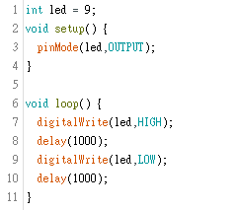

2.
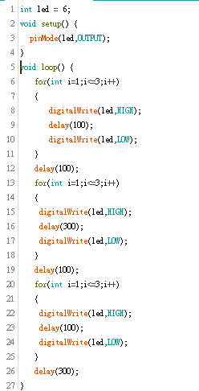
- 實驗結果及分析:
第一題為led閃爍
第二題為亮出SOS
- 心得討論:
開始了解Arduino

電路圖:
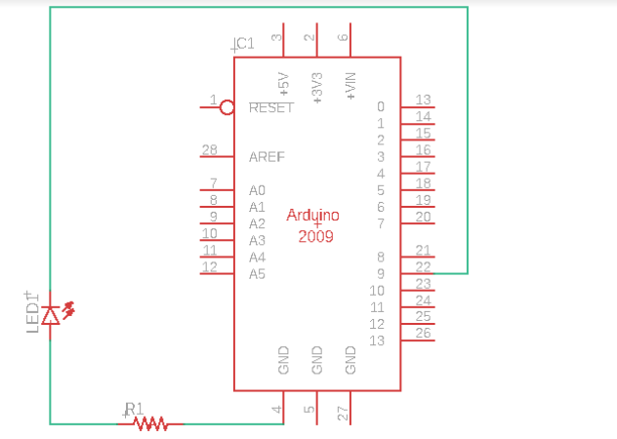

修正程式碼:

時間2倍
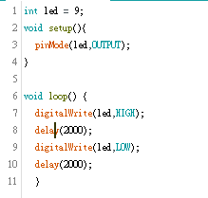
時間1/2倍
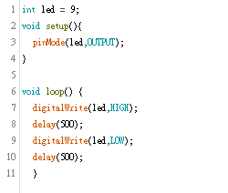
- 修正程式碼

